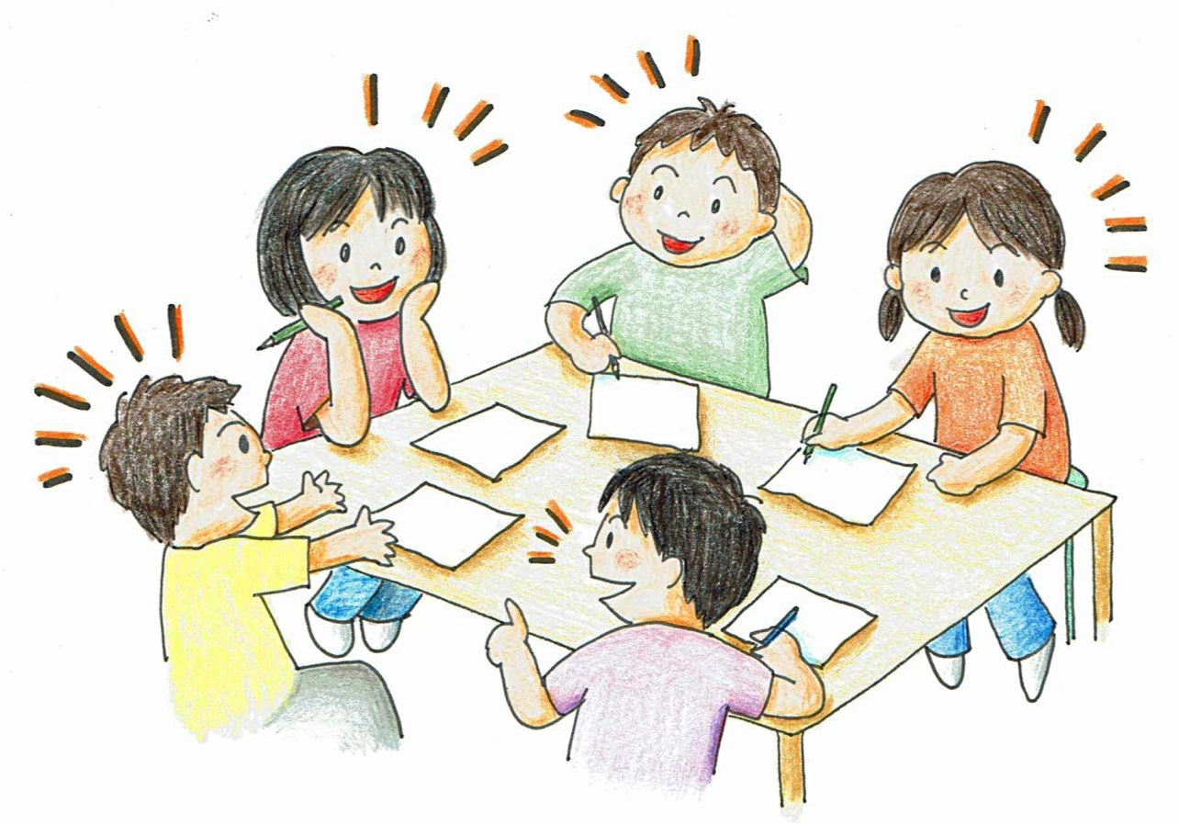
アクティブ・ラーニング
年 組 番

名前
ふりかえりシート

第 回 （ 月） 小学校中学年版

◎ このふりかえりシートは、じぶんが学校の授業にどのようにとりくんでいるかをふりかえるものです。それぞれの文の４～１の数字のあてはまるところに、一つずつ○をつけましょう。

４：とてもあてはまる ３：少しあてはまる ２：あまりあてはまらない １：まったくあてはまらない

１ すすんでとりくむ力
４ー３ー２ー１
４ー３ー２ー１
４ー３ー２ー１
４ー３ー２ー１
①話しあい 話しあいのときに、じぶんの考えやいけんをすすんで出しています。
②活動 じぶんからすすんでしらべたり作ったり発表したりしています。

２ 友だちと協力する力
４ー３ー２ー１
４ー３ー２ー１
③協力 グループになったときは、友だちと協力してめあてにとりくんでいます。
④高めあい 友だちのよいところやアドバイスをいかして、よりよい考えや作品を作っています。

３ じぶんらしく表現する力
４ー３ー２ー１
４ー３ー２ー１
⑤じぶん じぶんでよく考えて、文を書いたり発表したりしています。
⑥しつもん 「なぜだろう？」「おかしいな？」「どうしてかな？」と、いつも考えています。

４ じぶんで決める力
４ー３ー２ー１
４ー３ー２ー１
⑦わけ じぶんでわけや理由をつけて、考えたり発表したりしています。
⑧きめる どうやってしらべようか、どんな発表をしようかなど、じぶんできめています。

５ 問題をかいけつする力
⑨とく どうすればこの問題がとけるだろうかと、いろいろと考えを出しています。
⑩使う 新しいことを学ぶときに、今までに学んだことを使って考えています。

６ じぶんをのばす力
４ー３ー２ー１
４ー３ー２ー１
⑪くふう じぶんの学習のしかたをはんせいし、やりかたをくふうして学習しています。
⑫努力 じぶんのとくいなことをのばし、にがてなことをなくすよう努力しています。

